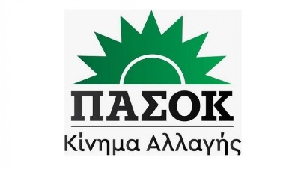
ΓΕΩΡΓΙΟΣ Σ. ΦΡΑΓΓΙΔΗΣ
ΒΟΥΛΕΥΤΗΣ ΚΙΛΚΙΣ – ΥΠΕΥΘΥΝΟΣ ΚΤΕ ΥΓΕΙΑΣ
ΠΑΣΟΚ - ΚΙΝΗΜΑ ΑΛΛΑΓΗΣ

ΔΕΛΤΙΟ ΤΥΠΟΥ
Πέμπτη, 27 Μαϊου 2022
«Δίκαια τα αιτήματα των εργαστηριακών και κλινικοεργαστηριακών ιατρών»
Μετά από την οκταετή και πλέον εφαρμογή των άδικων μέτρων της υποχρεωτικής έκπτωσης και υποχρεωτικής επιστροφής (rebate & clowback) και της πρόσφατης ψήφισης του νόμου για την Πρωτοβάθμια Φροντίδα Υγείας, όπου απαιτείται η ανανέωση του εξοπλισμού για τη συνέχιση της λειτουργίας των εργαστηρίων, οι εργαστηριακοί και κλινικοεργαστηριακοί ελεύθεροι επαγγελματίες οδηγούνται προς την αναστολή της λειτουργίας τους.
Η Κυβέρνηση συνεχίζοντας την εφαρμογή των άδικων μνημονιακών μέτρων, για εκτελεσμένες εργαστηριακές εξετάσεις, οδηγεί τους εργαστηριακούς και κλινικοεργαστηριακούς ιατρούς να αντιμετωπίσουν ακόμη και προβλήματα επιβίωσης.
Είναι καιρός το Υπουργείο Υγείας και η Κυβέρνηση να εγκύψουν στα πραγματικά προβλήματα του χώρου των εργαστηριακών και κλινικοεργαστηριακών ιατρών, που δικαίως απεργούν το 3ήμερο 26-27-28 Μαΐου, να ελαφρύνει τις αναγκαστικές υποχρεώσεις με αξιοπρεπείς αμοιβές και αποζημιώσεις.
Να εντάξει τη διαδικασία ανανέωσης του εξοπλισμού σε προγράμματα (Ταμείο Ανάκαμψης, ΕΣΠΑ) σε βάθος χρόνου, αφαιρώντας τις δαπάνες από τα ποσά (rebate, clowback), ώστε να μην κλείσει κανένα εργαστηριακό ιατρείο.
Είναι καιρός η Κυβέρνηση της ΝΔ, αντί τα μεγάλα και χωρίς περιεχόμενο λόγια, να εργαστεί για την πραγματική αναβάθμιση της δημόσιας υγείας.

